Санузел
Высота потолка 2800
Плитка на стене как на полу
Шкафы-филенка как в коридоре- цвет шкафов в цвет однотонной плитки
Камень на раковине и бортик высокий как столешница на кухне
Полотенцесушитель бежевый матовый
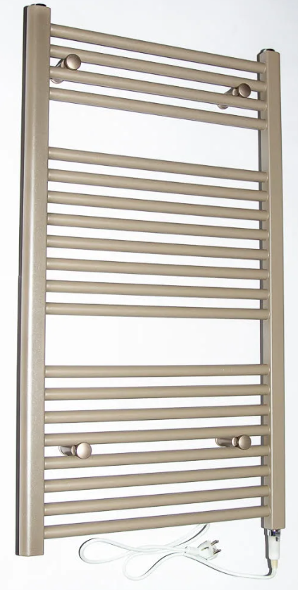
Сантехника хром + гигиенический душ

Ванна
Плитка на стене (см. развертки) и пол
https://plitkazavr.ru/420810

плитка однотонная на стене
https://3dplitka.ru/product-770271/

Сантехнику и унитаз что-то похожее на коллаже
Цвет хром
Шкафы-филенка как в коридоре- цвет шкафов в цвет однотонной плитки

Бра на зеркале
Настенный светодиодный светильник Kink Light Локи 08423-60,33 — купить в интернет-магазине ВамСвет (vamsvet.ru)

